**江苏省仪征中学2023-2024学年度第一学期高一数学学科导学案**

### 8.1.2 一元二次方程根的分布

研制人：陆烽琴 审核人：鲁媛媛

班级：_______姓名：____________学号：________授课日期：

**【课标表述】**

结合学过的函数图象，了解函数的零点与方程解的关系.

**一、学习目标**

1. 能利用二次函数的图象与判别式，判断一元二次方程根的是否存在及根的个数.

2. 能利用二次函数的图象和性质得出一元二次方程根的分布的基本等价条件.

3、结合根的存在定理，给出根的分布的等价条件.

**二、课前自学**

已知是实系数二次方程的两实根，，根据二次函数的图象填写下表：

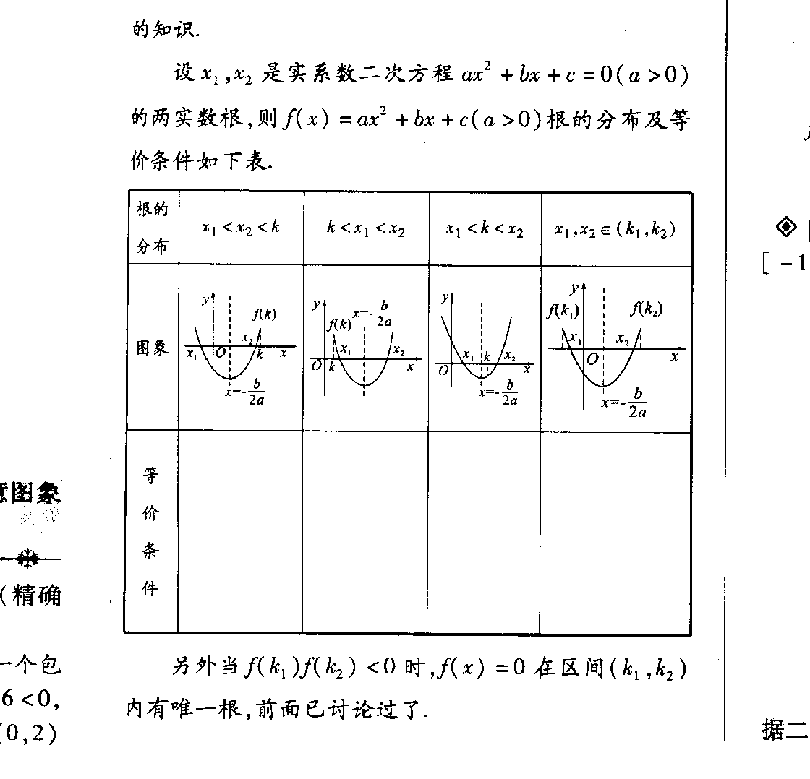

1.关于的方程有两个实根，其中一个小于1，另一个大于1，

则的取值范围是 .

2.若方程的两根同号，则的取值范围为 .

**三、问题探究**

例1.关于，根据下列条件，求的范围.

（1）有两个正根；

（2）两个根都小于1；

（3）一个根大于1，一个根小于1；

（4）两个根都在内；

（5）一个根在内，另一个根在内；

（6）两个根有且仅有一个在内.

例2.关于的方程至少有一个小于的实根，求的取值范围.

**四、反馈练习**

已知方程*x*2＋2(*a*＋2)*x*＋*a*2－1＝0.

（1）当该方程有两个负根时，求实数*a*的取值范围；

（2）当该方程有一个正根和一个负根时，求实数*a*的取值范围．

**五、小结**